INDICAÇÃO Nº 874/2018

Sugere ao Poder Executivo Municipal a roçagem e limpeza na Avenida São Paulo ao lado do nº 2191, Jardim Esmeralda, nesta.

Excelentíssimo Senhor Prefeito Municipal,

Nos termos do Art. 108 do Regimento Interno desta Casa de Leis, dirijo-me a Vossa Excelência para sugerir que, por intermédio do Setor competente, seja executada a roçagem e limpeza na Avenida São Paulo ao lado do nº 2191, Jardim Esmeralda, nesta.

Justificativa:

Conforme reivindicação da população, este vereador solicita a roçagem e limpeza de área pública localizado no endereço supracitado, uma vez que o local encontra-se com mato lato e sujeira, fato que está incomodando vizinhos e moradores que moram próximo ao local.

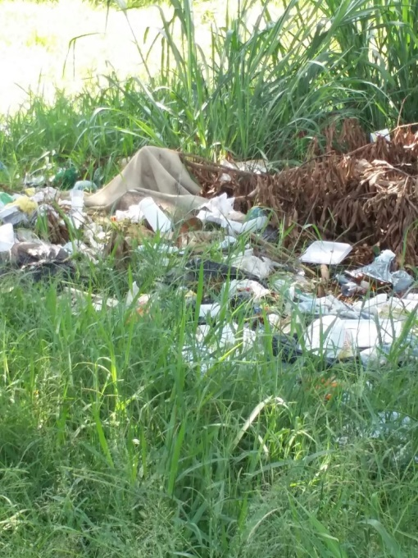

Plenário “Dr. Tancredo Neves”, em 26 de janeiro de 2.018.

ISAC GARCIA SORRILLO

“Isac Sorrillo”

-vereador-

